Правила безопасности на воде!

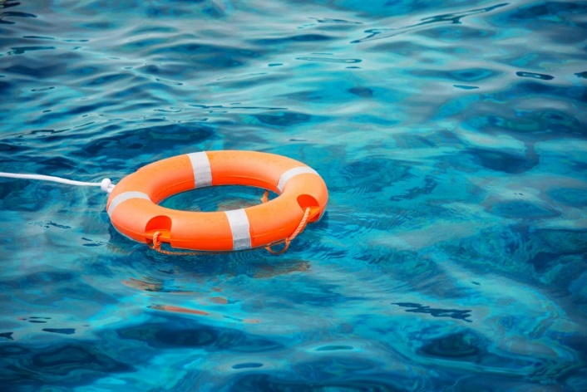
В связи с установлением жаркой погоды происходит резкое увеличение количества погибших на водоемах республики. Как свидетельствует статистика, основную долю составляют дети, оставленные без присмотра, и взрослые, находящиеся в состоянии алкогольного опьянения.
Государственный комитет Республики Башкортостан по чрезвычайным ситуациям напоминаете самые простые правила безопасного поведения, отдыхая на берегу водоема:
- Купайтесь только в установленных местах: на пляжах, водных станциях, в специально оборудованных и разрешенных местах.
- Ни в коем случае не оставляйте без присмотра вблизи открытой воды малолетних детей! Они могут утонуть мгновенно! Даже на мелководье будьте с ними всегда рядом!
- Не заплывайте далеко от берега и рассчитывайте свои силы.
- Не купайтесь в нетрезвом виде.
- Не купайтесь долго в холодной воде.
- Во время купания не доводите тело до озноба – это чревато опасными для организма судорогами.
- Не стоит пытаться переплывать реки и озера на спор.
- Если вы не умеете плавать – не следует чрезмерно доверять себя надувным плавательным средствам.
- Не подплывайте к идущим плавательным средствам.
- Не ныряйте в местах с неизвестной глубиной, так как можно удариться головой о грунт, потерять сознание и погибнуть.
- Необходимо помнить, что пострадавшему можно вернуть жизнь не позднее 5-6 минут после прекращения дыхания.

Помните! Только неукоснительное соблюдение мер безопасного поведения на воде может предупредить беду!
Единый телефон Спасения -112.

